**Анализ**

работы ШМО учителей естественно-математического цикла

в 2023-2024 учебном году.

ШМО учителей естественно-математического цикла состоит из 12 преподавателей:

1. Ханмирзоева Х.Д.- учитель химии и физики, образование высшее, высшая квалификационная категория

2. Гусейнова Н.Ю. (совместитель) - учитель географии, образование высшее, соответствие занимаемой должности.

3. Минбубаева Л.Т.- учитель информатики, образование высшее, первая квалификационная категория

4. Халипаева С.А.- учитель биологии, образование высшее, высшая квалификационная категория

5. Гаджиева К.У. - учитель математики и, образование высшее, соответствие занимаемой должности.

6. Крючкова О.В. - учитель математики, образование высшее, соответствие занимаемой должности, руководитель ШМО.

7.Алибеков Р.Р.- учитель экологии, образование высшее, высшая квалифкационная категория

8. Бабаева Э.Н.- учитель начальных классов и математики, высшая квалифкационная категория

9. Магамедова Д.Я.(совместитель - учитель физики, образование высшее), соответствие занимаемой должности

10. Абдулаева Нуржаган Гаджимусаевна – учитель биологии, соответствие занимаемой должности

11. Алиева Исмира Халидовна – учитель математики, соответствие занимаемой должности (ушла в декрет со второй четверти)

12. Яралиев Калач Асланович - учитель матемаики, первая квалификационная категория

МО учителей естественно - математического цикла работает в соответствии с планом работы, утверждённом на заседании МО.

**Единая методическая тема школы на 2023-2024 учебный год:** *«Совершенствование форм работы и методов обучения и воспитания для эффективного повышения качества образования».*

**Цель работы:** Реализация эффективных форм и методов личностноориентированного обучения и воспитания как важнейшее условие повышения качества образования.

**Методическая тема:** *«Развитие профессиональной компетентности педагога как фактор повышения качества образования в условиях обновлѐнных ФГОС»*

Цель:

1.Изучать и активно использовать инновационные и информационные технологии по предметам ЕМЦ, пользоваться Интернет-ресурсами в учебно-воспитательном процессе с целью развития личности учащихся, их творческих и интеллектуальных способностей, а также улучшения качества обученности.

2.Совершенствовать качество преподавания предметов естественно-математического цикла путем внедрения современных образовательных технологий.

3. Продолжить работу с одарѐнными детьми и организовать целенаправленную работу со слабоуспевающими учащимися через индивидуальные задания, совершенствовать внеурочную деятельность согласно ФГОС.

4.Повысить уровень подготовки учащихся к ГВЭ, ЕГЭ и ОГЭ, а также ВПР по предметам естественно-математического цикла через внедрение современных образовательных технологий (проектной, исследовательской, ИКТ).

5.Совершенствовать формы организации самостоятельной и проектной деятельности учащихся на уроках.

6.Использовать различные виды повторения как средство закрепления и углубления знаний.

Задачи МО:

1. Повысить квалификацию педагогов по проблемам:

* проектировать образовательное содержание, направленное на формирование у школьников системы ключевых компетенций; произвести отбор методов, средств, приемов, технологий, соответствующих ФГОС;
* внедрить в практику работы всех учителей МО технологии, направленные на формирование компетентностей обучающихся: технологию развития критического мышления, информационно-коммуникационную технологию, игровые технологии, технологию проблемного обучения, метод проектов, метод самостоятельной работы;
* накопить дидактический материал, соответствующий новым ФГОС; освоить технологию создания компетентностно–ориентированных заданий;
* совершенствовать формы работы с одаренными учащимися и резервом;
* осуществлять психолого-педагогическую поддержку слабоуспевающих учащихся.

1. Продолжить работу по совершенствованию педагогического мастерства учителей, их профессионального уровня посредством:

* выступления на методических советах;
* выступления на педагогических советах;
* работы по теме самообразования;
* творческими отчетами;
* открытыми уроками на ШМО;
* проведением недели естественно-математического цикла; обучением на курсах повышения квалификации;
* участием в конкурсах педагогического мастерства

3. Изучение и активное использование инновационных технологий в учебно воспитательном процессе с целью развития личности учащихся, их творческих и интеллектуальных способностей, а также улучшения качества обученности.

4. Совершенствование качества преподавания предметов естественного цикла путем внедрения современных образовательных технологий.

5. Активизация работы с одарѐнными детьми и организация целенаправленной работы со слабоуспевающими учащимися через индивидуальные задания, выполнение которых основано на использовании современных технологий.

6. Повышение уровня подготовки учащихся к ОГЭ, ЕГЭ по предметам естественноматематического цикла через внедрение современных образовательных технологий (проектной, исследовательской, ИКТ).

**МЕТОДИЧЕСКАЯ РАБОТА ШМО**

|  |
| --- |
| Заседание 1  Тема: «Организация учебно–воспитательного процесса коллективом МО в новом учебном году»  План заседания:  1. Анализ работы МО за истекший учебный год.  2. Утверждение плана работы МО на новый учебный год.  Разработка плана методической работы, обеспечивающей переход на обучение по обновленным ФГОС СОО  3. Изучение обновлённого ФГОС ООО и СОО  4 .Об особенностях преподавания предметов  ЕМЦ в условиях внедрения обновлённых ФГОС ООО и СОО  5. Разработка и утверждение рабочих программ  учителей ЕМЦ по учебным предметам, учебным курсам (в том числе и предметники внеурочнойдеятельности) и учебным учебного плана для5-10 класса на 2023-2024 учебный год в соответствии с требованиями новых ФГОС ООО и  СОО  Межсекционная работа:  1.Утверждение тем по самообразованию.  2. Аттестация педагогов в 2023-2024учебном году.  3. Школьный этап олимпиад  4. Оформление уголков «Готовимся к экзаменам» |
| Заседание 2  Тема: «Творческие задания на уроках и во внеурочное время»  План заседания:  1. Анализ входных контрольных работ и административных работ за 1 четверть. Мониторинг успеваемости и качества знаний учащихся по предметам ЕМЦ.  2 Организация работы по подготовке учащихся к ГИА по предметам ЕМЦ.  3 Доклад "Творческие задания на уроках и во внеурочное время."  4 Проведение предметной недели ЕМЦ (математики, информатики, физики, химии, биологии и географии)  Межсекционная работа:  1 Муниципальный этап олимпиад  2 Консультация по теме «Разработка технологической карты урока».  3 Изучение нормативных документов методических  Рекомендаций государственной итоговой аттестации  обучающихся 9, 11 классов.  4 Методика анализа и оценки современного урока. |
| Заседание 3  Тема: «Использование межпредметных связей на уроках ЕМЦ»  План заседания:  1 Межпредметные связи–инструмент межпредметной интеграции. Доклады учителей - предметников  2 Привлечение одаренных детей к творческой деятельности через научно – практическиеконференции, исследовательские работы.  3 Работа со слабоуспевающими учащимися.  4 Компетентностный подход в процессе преподавания  Предметов естественно-математического цикла.  5. Об анализе проведения тренировочных экзаменов в форме ОГЭ и ЕГЭ  6. Об итогах проведения предметной недели ЕМЦ  Межсекционная работа:  1. Проведение внутришкольного тестирования в форме ОГЭ по предметам ЕМЦ в 9 и 11 классах. |
| Заседание 4  Тема: Технология подготовки выпускников к итоговой аттестации  План заседания:  1 Активизировать работу по подготовке учащихся к ЕГЭ и ОГЭ. (консультации, дополнительные занятия).  2 Проведение пробных экзаменов по предметам в 9-х и 11-х классах.  3 Изучение инструкций по проведению ЕГЭ и ОГЭ в 9-х и 11-х классах.  4 Особенности контрольно- измерительных материалов по ОГЭ и ЕГЭ в 2023-2024 уч. году.  5 Обмен опытом «Пути повышения эффективности работы учителей по подготовке выпускников школы к ЕГЭ, к государственной итоговой аттестации»: члены ШМО ЕМЦ.  Межсекционная работа  1 Взаимопосещение уроков с целью наблюдения за совершенствованием педагогического мастерства для усиления мотивации изучения предметов.  2 Подготовка к итоговой и промежуточной аттестации  3 Проведение итогового контроля по предметам естественнонаучного цикла в 5-11 классах.  4 Знакомство с нормативно – правовой базой по итоговой аттестации.  5 Посещение уроков в 4 классе. |
| Заседание 5  Тема: «Результаты деятельности педагогического коллектива по совершенствованию образовательного процесса».  План заседания:  1 Результаты итоговых контрольных работ по предметам ЕМЦ.  2. Мониторинг успеваемости и качества знаний учащихся по предметам ЕМЦ за учебный год  3 Отчет о работе МО за 2023-2024 учебный год  4 Постановка задач на следующий учебный год, обсуждение плана- проекта работы методического объединения на следующий учебный год |

Все заседания проводились регулярно, согласно плану работу ШМО.

**Анализ работы по учебно-методическому обеспечению образовательного процесса по предмету**

У каждого учителя были разработаны рабочие программы по предмету в соответствии с требованиями стандарта второго поколения. Учебники, по которым занимались в 2022-2023 учебном году были рекомендованы министерством образования РФ, кроме учебников биологии 5-9 (УМК Сонин). В следующем учебном году по биологии планируется получить учебники, вошедшие в перечень учебников, рекомендованных Министерством образования РФ.

**Анализ образовательного процесса по предмету**

1. Проверочные срезы.

Входной контроль. Математика

|  |  |  |  |  |  |  |  |  |  |  |  |
| --- | --- | --- | --- | --- | --- | --- | --- | --- | --- | --- | --- |
| **МАТЕМАТИКА** | | | | | | | | | | | |
| Класс | По списку | Всего писали | Учитель | "5" | "4" | "3" | "2" | %  усп | %  кач | ср. балл | СОУ |
| 5а | 31 | 28 | Бабаева Э.Н. | 3 | 11 | 10 | 4 | 86 | 50 | 3,5 | 51 |
| 5б | 33 | 31 | Крючкова О.В. | 4 | 14 | 7 | 6 | 81 | 58 | 3,5 | 53 |
| 5в | 23 | 19 | Алиева И.Х. | 2 | 3 | 9 | 5 | 74 | 26 | 3,1 | 42 |
| 6а | 32 | 26 | Гаджиева К.У. | 1 | 6 | 10 | 9 | 65 | 27 | 3,0 | 38 |
| 6б | 32 | 29 | Крючкова О.В. | 2 | 11 | 12 | 4 | 86 | 45 | 3,4 | 48 |
| 6в | 32 | 29 | Алиева И.Х. | 1 | 5 | 18 | 5 | 83 | 21 | 3,1 | 40 |
| 7а | 28 | 23 | Крючкова О.В. | 5 | 5 | 9 | 4 | 83 | 43 | 3,5 | 53 |
| 7б | 28 | 24 | Бабаева Э.Н. | 0 | 6 | 12 | 6 | 75 | 25 | 3,0 | 38 |
| 7в | 31 | 20 | Гаджиева К.У. | 0 | 2 | 8 | 10 | 50 | 10 | 2,6 | 29 |
| 8а | 29 | 24 | Гаджиева К.У. | 1 | 8 | 9 | 6 | 75 | 38 | 3,2 | 43 |
| 8б | 33 | 27 | Гаджиева К.У. | 4 | 7 | 15 | 1 | 96 | 41 | 3,5 | 52 |
| 9а | 25 | 20 | Гаджиева К.У. | 4 | 4 | 8 | 4 | 80 | 40 | 3,4 | 50 |
| 9б | 25 | 22 | Крючкова О.В. | 8 | 1 | 7 | 6 | 73 | 41 | 3,5 | 55 |
| 9в | 23 | 19 | Алиева И.Х. | 2 | 0 | 11 | 6 | 68 | 11 | 2,9 | 36 |
| 10 | 15 | 13 | Крючкова О.В. | 3 | 3 | 4 | 3 | 77 | 46 | 3,5 | 53 |
| 11 | 12 | 6 | Крючкова О.В. | 3 | 2 | 1 | 0 | 100 | 83 | 4,3 | 77 |
| **Итого** | **432** | **360** |  | **43** | **88** | **150** | **79** | **78,1** | **36** | **3,3** | **46** |
| **Итоговые** | | | |  |  |  |  |  |  |  |  |
|  |  |  |  |  |  |  |  |  |  |  |  |
|  |  |  |  |  |  |  |  |  |  |  |  |
| **БИОЛОГИЯ** | | | | | | | | | | | |
| Класс | По списку | Всего уч-ся | Учитель | "5" | "4" | "3" | "2" | %  усп | %  кач | ср.балл | СОУ |
| 9а | 25 | 22 | Халипаева С.А. | 0 | 2 | 18 | 2 | 90,9 | 9 | 3,0 | 37 |
| 9в | 23 | 20 | Халипаева С.А. | 0 | 3 | 12 | 5 | 75 | 15 | 2,9 | 35 |
| **Итого** | **48** | **42** |  | **0** | **5** | **30** | **7** | **83,3** | **12** | **3,0** | **36** |
|  |  |  |  |  |  |  |  |  |  |  |  |
| **ХИМИЯ** | | | | | | | | | | | |
| Класс | По списку | Всего уч-ся | Учитель | "5" | "4" | "3" | "2" | %  усп | %  кач | ср.балл | СОУ |
| 10 | 15 | 14 | Ханмирзоева Х.Д. | 3 | 4 | 5 | 2 | 85,7 | 50 | 3,6 | 55 |
| **Итого** | **15** | **14** |  | **3** | **4** | **5** | **2** | **85,7** | **50** | **3,6** | **55** |
|  |  |  |  |  |  |  |  |  |  |  |  |
| **ГЕОГРАФИЯ** | | | | | | | | | | | |
|  |  |  |  |  |  |  |  |  |  |  |  |
| Класс | По списку | Всего уч-ся | Учитель | "5" | "4" | "3" | "2" | %усп | %кач | ср.балл | СОУ |
| 9б | 25 | 23 | Гусейнова Н.Ю | 3 | 11 | 5 | 4 | 82,6 | 61 | 3,6 | 54 |
| **Итого** | **25** | **23** |  | **3** | **11** | **5** | **4** | **82,6** | **61** | **3,6** | **54** |
|  |  |  |  |  |  |  |  |  |  |  |  |
| **ФИЗИКА** | | | | | | | | | | | |
|  | | | | | | | | | | | |
| Класс | По списку | Всего уч-ся | Учитель | "5" | "4" | "3" | "2" | %усп | %кач | ср.балл | СОУ |
| 8а | 29 | 24 | Магамедова Д.Я. | 1 | 7 | 13 | 3 | 88 | 33 | 3,3 | 44 |
| 8б | 33 | 24 | Магамедова Д.Я. | 3 | 3 | 16 | 2 | 92 | 25 | 3,3 | 46 |
| **Итого** | **62** | **48** |  | **4** | **10** | **29** | **5** | **90** | **29** | **3,3** | **45** |
|  |  |  |  |  |  |  |  |  |  |  |  |
|  |  |  |  |  |  |  |  |  |  |  |  |

**Административные работы за I полугодие**

|  |  |  |  |  |  |  |  |  |  |  |
| --- | --- | --- | --- | --- | --- | --- | --- | --- | --- | --- |
| Предмет | По списку | Писали | «5» | «4» | «3» | «2» | %усп | % кач | Ср. балл | СОУ |
| Математика | **424** | **363** | **31** | **96** | **184** | **52** | **86** | **35** | **3,3** | **46** |
| География | **313** | **258** | **9** | **99** | **129** | **21** | **92** | **42** | **3,4** | **47** |
| Биология | **133** | **103** | **8** | **24** | **54** | **17** | **83** | **31** | **3,2** | **44** |
| Физика | **84** | **72** | **7** | **24** | **30** | **11** | **85** | **43** | **3,4** | **49** |
| Химия | **146** | **78** | **10** | **20** | **35** | **13** | **83** | **38** | **3,3** | **48** |
| Информатика | **218** | **196** | **24** | **65** | **94** | **13** | **93** | **45** | **3,5** | **52** |
| Итого |  |  |  |  |  |  | 87 | 39 | 3,35 | 48 |

Административные работы за 3 четверть по математике

|  |  |  |  |  |  |  |  |  |  |  |  |
| --- | --- | --- | --- | --- | --- | --- | --- | --- | --- | --- | --- |
| Класс | всего | писали | Учитель | "5" | "4" | "3" | "2" | % усп | % кач | ср. балл | СОУ |
| 5а | 29 | 27 | Бабаева Э.Н. | 8 | 8 | 5 | 6 | 78 | 59 | 3,7 | 59 |
| 5б | 35 | 27 | Крючкова О.В. | 11 | 11 | 3 | 2 | 93 | 81 | 4,1 | 72 |
| 5в | 22 | 21 | Яралиев К.А. | 2 | 7 | 10 | 2 | 90 | 43 | 3,4 | 50 |
| 6а | 31 | 24 | Гаджиева К.У. | 3 | 2 | 12 | 7 | 71 | 21 | 3,0 | 41 |
| 6б | 32 | 28 | Крючкова О.В. | 2 | 11 | 12 | 3 | 89 | 46 | 3,4 | 49 |
| 6в | 32 | 28 | Яралиев К.А. | 0 | 5 | 19 | 4 | 86 | 18 | 3,0 | 38 |
| 7а | 26 | 20 | Крючкова О.В. | 1 | 10 | 8 | 1 | 95 | 55 | 3,6 | 52 |
| 7б | 28 | 24 | Бабаева Э.Н. | 3 | 5 | 13 | 3 | 88 | 33 | 3,3 | 47 |
| 7в | 31 | 23 | Гаджиева К.У. | 2 | 4 | 14 | 3 | 87 | 26 | 3,2 | 44 |
| 8а | 30 | 24 | Гаджиева К.У. | 0 | 4 | 13 | 7 | 71 | 17 | 2,9 | 35 |
| 8б | 32 | 24 | Гаджиева К.У. | 1 | 3 | 10 | 10 | 58 | 17 | 2,8 | 34 |
|  | **328** | **270** |  | **33** | **70** | **119** | **48** | **82** | **38** | **3,3** | **47** |

Результаты муниципальных диагностических работ (МДР) (декабрь)

|  |  |  |  |  |  |  |  |  |  |  |  |  |  |  |  |  |
| --- | --- | --- | --- | --- | --- | --- | --- | --- | --- | --- | --- | --- | --- | --- | --- | --- |
|  | 9 классы | | | | 10 классы | | | | 11 классы | | | | Итого | | | |
|  | Писали | Успев. | Кач. | Ср.балл | Писали | Успев. | Кач. | Ср.балл | Писали | Успев. | Кач. | Ср.балл | Писали | Успев. | Кач. | Ср.балл |
| Математика | 63 | 89 | 37 | 3,27 | 10 | 80 | 40 | 3,3 | 11 | 100 | 45 | 3,7 | 84 | 89 | 38 | 3,3 |
| Физика | 62 | 84 | 39 | 3,3 | 10 | 90 | 40 | 3,4 |  |  |  |  | 72 | 85 | 39 | 3,3 |

Результаты муниципальных диагностических работ (МДР) (апрель)

|  |  |  |  |  |  |  |  |  |  |  |  |  |  |  |  |  |
| --- | --- | --- | --- | --- | --- | --- | --- | --- | --- | --- | --- | --- | --- | --- | --- | --- |
|  | 9 классы | | | | 10 классы | | | | 11 классы | | | | Итого | | | |
|  | Писали | Успев. | Кач. | Ср.балл | Писали | Успев. | Кач. | Ср.балл | Писали | Успев. | Кач. | Ср.балл | Писали | Успев. | Кач. | Ср.балл |
| Математика | 66 | 85 | 35 | 3,24 | 12 | 92 | 42 | 3,5 | 10 | 100 | 50 | 3,8 | 88 | 92 | 42 | 3,5 |

**2) Пробный ЕГЭ по предметам ЕМЦ**

|  |  |  |  |  |  |  |  |  |
| --- | --- | --- | --- | --- | --- | --- | --- | --- |
| Предмет | "5" | "4" | "3" | "2" | %усп | % кач | Ср.  балл | СОУ |
| Математика база | 4 | 3 | 0 | 0 | 100 | 100 | 4,6 | 85 |
| Математика профиль |  | 1 | 1 |  | 100 | 50 | 3,5 | 50 |
| Химия | 1 |  | 3 |  | 100 | 25 | 3,5 | 52 |
| Биология |  | 1 | 3 |  | 100 | 25 | 3,3 | 43 |
| Информатика |  |  | 1 |  | 100 | 0 | 3 | 36 |

**3) Результаты ОГЭ-2024, ЕГЭ-2024**

|  |  |  |  |  |  |  |  |  |  |  |  |  |  |  |  |  |  |
| --- | --- | --- | --- | --- | --- | --- | --- | --- | --- | --- | --- | --- | --- | --- | --- | --- | --- |
|  |  |  | **ОГЭ** | |  | |  | |  | |  | |  |  | |  | |
| Класс | Всего уч-ся | "5" | "4" | | "3" | | "2" | | %усп | | %кач | | ср.балл | СОУ | | ср. тест. балл | |
| математика 9а |  |  |  | |  | |  | |  | |  | |  |  | |  | |
| математика 9б |  |  |  | |  | |  | |  | |  | |  |  | |  | |
| Математика 9в |  |  |  | |  | |  | |  | |  | |  |  | |  | |
| Математика |  |  |  | |  | |  | |  | |  | |  |  | |  | |
| география |  |  |  | |  | |  | |  | |  | |  |  | |  | |
| химия |  |  |  | |  | |  | |  | |  | |  |  | |  | |
| информатика |  |  |  | |  | |  | |  | |  | |  |  | |  | |
| биология |  |  |  | |  | |  | |  | |  | |  |  | |  | |
| **Итого** |  |  |  | |  | |  | |  | |  | |  |  | |  | |
|  |  |  | **ЕГЭ** |  | |  | |  | |  | |  | |  |  | |
| Класс | Всего уч-ся | "5" | "4" | "3" | | "2" | | %усп | | %кач | | ср.балл | | СОУ | ср. тест. балл | |
| математика база | 9 | 6 | 1 | 2 | | 0 | | 100 | | 78 | | 4,4 | | 82 | 17 | |
| математика профиль | 2 | 2 |  |  | |  | | 100 | | 100 | | 5 | | 100 | 68 | |
| химия | 4 | 2 | 2 | 0 | | 0 | | 100 | | 100 | | 4,5 | | 82 | 80,75 | |
| инфоматика | 1 |  |  | 1 | |  | | 100 | | 0 | | 3 | | 36 | 54 | |
| биология | 4 | 1 | 3 | 0 | | 0 | | 100 | | 100 | | 4,25 | | 73 | 75,25 | |

**Результаты работы учителей по предметам**

|  |  |  |  |  |  |  |  |  |  |  |
| --- | --- | --- | --- | --- | --- | --- | --- | --- | --- | --- |
|  |  |  |  |  |  |  |  |  |  |  |
| предмет | Всего уч-ся | "5" | "4" | "3" | "2" | ОСВ | %усп | %кач | ср.балл | СОУ |
| Математика | 179 | 43 | 62 | 74 |  |  | 100 | 59 | 4 | 61 |
| Алгебра | 238 | 38 | 64 | 136 |  |  | 100 | 43 | 3,6 | 54 |
| Геометрия | 238 | 37 | 62 | 139 |  |  | 100 | 42 | 3,6 | 53 |
| Вероятность и статистика | 227 | 41 | 82 | 104 |  |  | 100 | 54 | 3,7 | 58 |
| Информатика | 238 | 54 | 69 | 115 |  |  | 100 | 52 | 3,7 | 59 |
| Биология | 415 | 82 | 137 | 195 | 1 |  | 100 | 53 | 3,7 | 58 |
| География | 415 | 69 | 172 | 174 |  |  | 100 | 58 | 3,7 | 58 |
| Физика | 238 | 42 | 63 | 133 |  |  | 100 | 44 | 3,6 | 55 |
| Химия | 156 | 18 | 26 | 109 | 2 | 1 | 99 | 28 | 3,4 | 48 |
| **Итого** | **2344** | **424** | **737** | **1179** | **3** | **1** | **100** | **50** | **3,7** | **56** |

Динамика среднего балла по предметам.

Средний балл по предмету: Алгебра

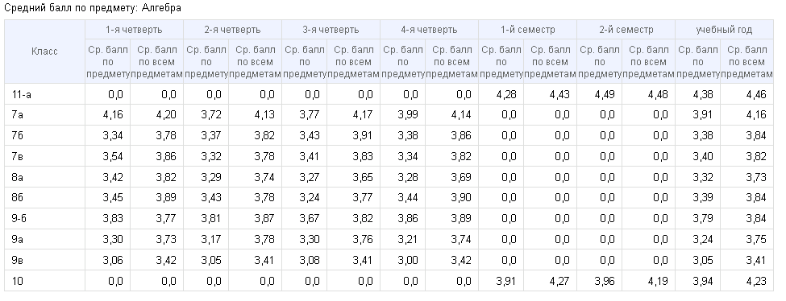

Средний балл по предмету: Геометрия

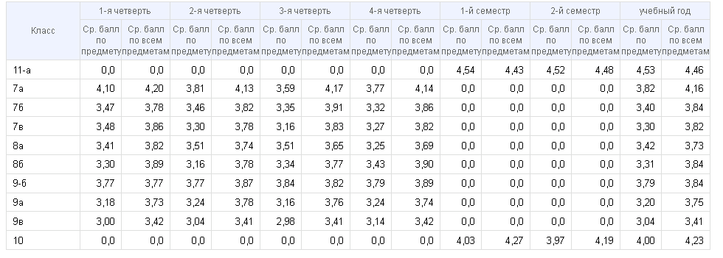

Средний балл по предмету : математика

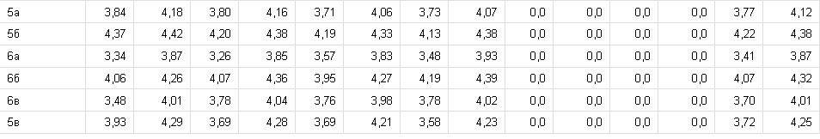

Средний балл по предмету : Биология

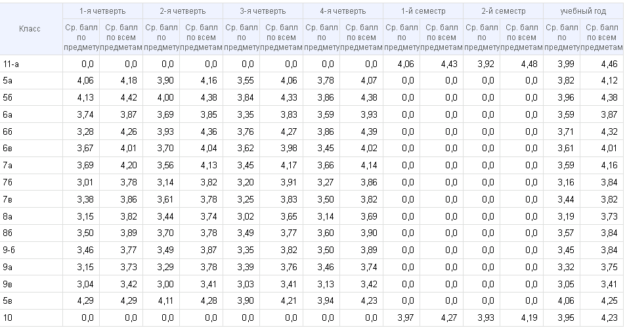

Динамика среднего балла по предмету: Вероятность и статистика

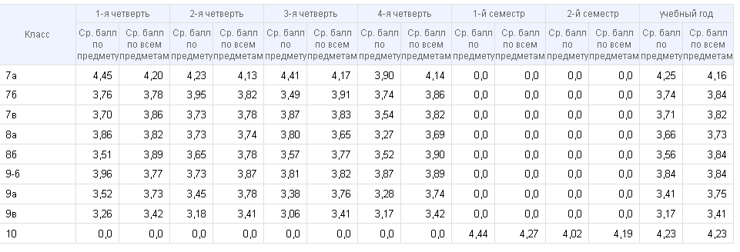

Средний балл по предмету: Физика

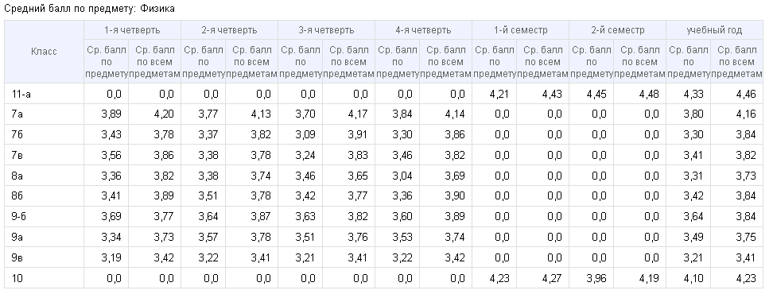

Средний балл по предмету: Химия

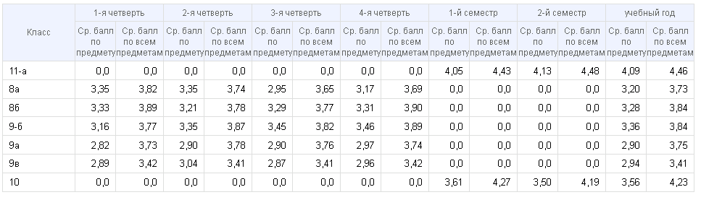

Средний балл по предмету: География

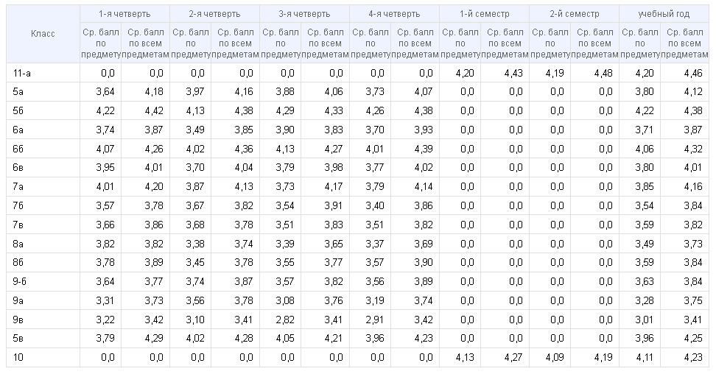

Средний балл по предмету: Информатика

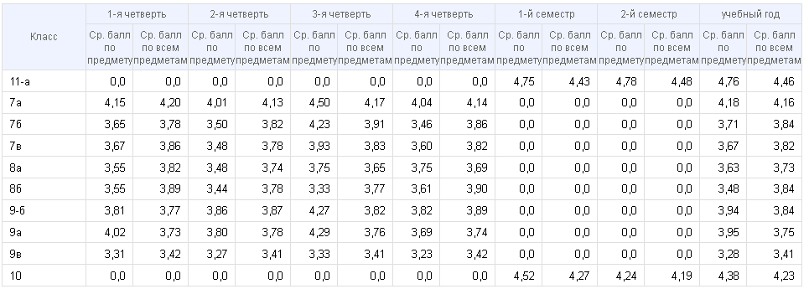

**План декады предметов естественно-математического цикла**

Утверждено

Директор МБОУ СОШ №8

Р.Р.Алибеков___________

|  |  |  |  |  |  |
| --- | --- | --- | --- | --- | --- |
| Дата | Учитель | Тема | Класс | Урок | Кабинет |
| 11.12.23 | Крючкова О.В., учащиеся 11 класса и 9б класса | Открытие декады ЕМЦ | 5-8 | 1 урок | 5-8 |
| 12.12.23 | Яралиев К.А. | Урок математики. Основное свойство дроби | 5в | 2 урок | 5в |
| 13.12.23 | Гаджиева Б.У. | Урок алгебры. Линейные неравенства с одной переменной и их решение | 9а | 4 урок | 9а |
| 14.12.23 | Крючкова О.В. | Урок геометрии. Определение векторов. Физический и геометрический смысл векторов | 9б | 1 урок | 9б |
| 15.12.23 | Абдулаева Н.Г., Халипаева С.А. | Внеклассное мероприятие "Знатоки биологии" | 8а,8б | 7 урок | 5б |
| 18.12.23 | Ханмирзоева Х.Д. | Урок химии в рамках месячника "Лучшее от лучших" | 11 | 4 урок | 11 |
| Абдулаева Н.Г. | Урок биологии. Дыхание растений | 6в | 5 урок | 9б |
| Гусейнова Н.Ю. | Внеклассное мероприятие по географии.  Знатоки географии | 7-ые классы | 7урок | 7а |
| 20.12.23 | Крючкова О.В. | Самый умный 5-ти классник | 5-ые классы | 7 урок | 5б |
| 21.12.23 | Магамедова Д.Я. | Урок физики | 7а | 1 урок | Каб. физики |
| Халипаева С.А. | Урок биологии. Жизненный цикл клетки | 10 | 3 урок | 10 |
| 22.12.23 | Крючкова О.В. | Закрытие декады |  | 8 урок | 5б |

**План декады наук учителей предметов естественно-математического цикла**

|  |  |  |  |  |  |  |  |  |
| --- | --- | --- | --- | --- | --- | --- | --- | --- |
| № | Дата | Предмет | Класс | Урок | Время | Тема | Тип урока | Учитель |
| 1 | 23.01 | математика | 5в | 2 | 8.45 | Умножение и деление дробей | Урок обобщения и систематизации | Яралиев К.А. |
| 2 | 23.01 | биология | 9а | 4 | 10.20 | Пищеварение в ротовой полости | Урок усвоения новых знаний | Халипаева С.А. |
| 3 | 25.01 | математика | 5а | 4 | 10.20 | Сложение и вычитание смешанных чисел | Урок усвоения новых знаний | Бабева Э.Н. |
| 4 | 26.01 | биология | 8б | 5 | 11.05 | Класс "Земноводные" | Урок усвоения новых знаний | Абдулаева Н.Г. |
| 5 | 29.01 | математика | 5б | 5 | 11.05 | Основные задачи на дроби | Урок усвоения новых знаний | Крючкова О.В. |
| 6 | 30.01 | химия | 9б |  |  |  | Урок усвоения новых знаний | Ханмирзоева Х.Д. |
| 7 | 31.01 | математика | 8б | 1 | 8.00 | Решение текстовых задач с помощью квадратных уравнений | Урок усвоения новых знаний | Гаджиева Б.У. |
| 8 | 31.01 | география | 6б | 2 | 8.45 | Атмосфера | Обобщающий урок | Гусейнова Н.Ю. |
| 9 | 1.02 | физика | 7а | 1 | 8.00 | Сообщающиеся сосуды | Комбинированный урок | Магамедова Ж.Я. |

**Достижения учащихся и учителей в 2023-2024 учебном году**

**Крючкова О.В.**

«Шаг в будущее» -муниципальный этап, Гаджиева С. (9б) 1 место

Республиканская олимпиада «Пифагор» - Абумислимов А.(5б) 3 место

Конкурс инновационных технологий (муниципальный этап) - 3 место

Муниципальная олимпиада по математике "Совёнок +" - Абумислимов Абу Муслим - призёр

**Гусейнова Н.Ю.**

ВСОШ муниципальный этап – Гусейнова З (11 кл) победитель

**Ханмирзоева Х.Д.**

ВСОШ муниципальный этап – Ибрагимова М. – победитель

Касимова С. – победитель

**Абдуллаева Н.Г.**

«Шаг в будущее» - муниципальный этап, Магомедова Мадина (8б) - 3 место

Муниципальный конкурс методических разработок по функциональной грамотности – 3 место

**Цели и задачи на 2024-2025 уч.год:**

1. Продолжить внедрение инновационных программ и технологий для повышения качества обучения.
2. Изучение и внедрение в практику работы нормативных документов, регламентирующих условия реализации образовательной программы по предметам естественно – математического цикла с учётом достижения целей, устанавливаемых Федеральным государственным образовательным стандартом-3.
3. Продолжить систематизацию программного и научно-методического обеспечения учебных программ по предметам для обеспечения качества образования учащихся.
4. Развитие творческих способностей учащихся. Повышение интереса к изучению предметов естественно-математического цикла.
5. Активизировать деятельность педагогов по систематизации и повышению уровня подготовки одаренных и мотивированных учащихся к участию в олимпиадах, конкурсах, исследовательской и проектной деятельности.
6. Продолжить работу по предупреждению отклонений в освоении учащимися обязательного минимума содержания образования по предметам.
7. Продолжить работу по повышению уровня подготовки учащихся к ЕГЭ и ОГЭ (ГИА) по предметам естественно-математического цикла.
8. Продолжить работу по созданию условий для повышения уровня мастерства учителей через участие в мастер-классах, круглых столах, семинарах; через организацию системы работы по самообразованию и обмену опытом; через накопление инновационных разработок и распространение передовых педагогических идей.
9. Вести планомерную работу по преемственности в обучении в целях перехода на обновлённые ФГОС.

Руководитель ШМО ЕМЦ _____________________ Крючкова О.В.